Práctica 1
Lab 1 — Git Fundamentals

Admon Bases de Datos

Alumno: César Pérez Montero
Profesor: Richard Aviles Lopez · 27/09/2026

Índice de contenidos

1. Objetivo 3
2. Evidencias de la entrega 3
2.1. El repositorio es visible en mi cuenta de GitHub 3
2.2. Historial completo de commits 3
2.3. Conflicto de merge y README resuelto 7
2.4. Estructura de carpetas del proyecto 8
2.5. Repositorio remoto vinculado 10
2.6. Respuestas confirmadas mediante commit 11
3. Preguntas de comprobación 12
4. Lecciones aprendidas 16
4.1. Sobre Git 16
4.2. Sobre GitHub y la autenticación 16
4.3. Sobre la terminal en Windows 17
5. Conclusión 17

Objetivo

El objetivo de esta práctica es entender cómo funciona Git por dentro, las tres zonas de trabajo (Working Directory, Staging Area y Local Repository), el uso de ramas, la resolución de conflictos al fusionar y la conexión de un repositorio local con GitHub. Para ello he creado el repositorio oracle-database-lab con la estructura de un proyecto de administración de bases de datos Oracle.
Repositorio: https://github.com/cesarperezmontero/oracle-database-lab

Evidencias de la entrega

El repositorio es visible en mi cuenta de GitHub
El repositorio oracle-database-lab aparece como público en el perfil de la cuenta cesarperezmontero.
Figura 1
Perfil de GitHub con el repositorio oracle-database-lab
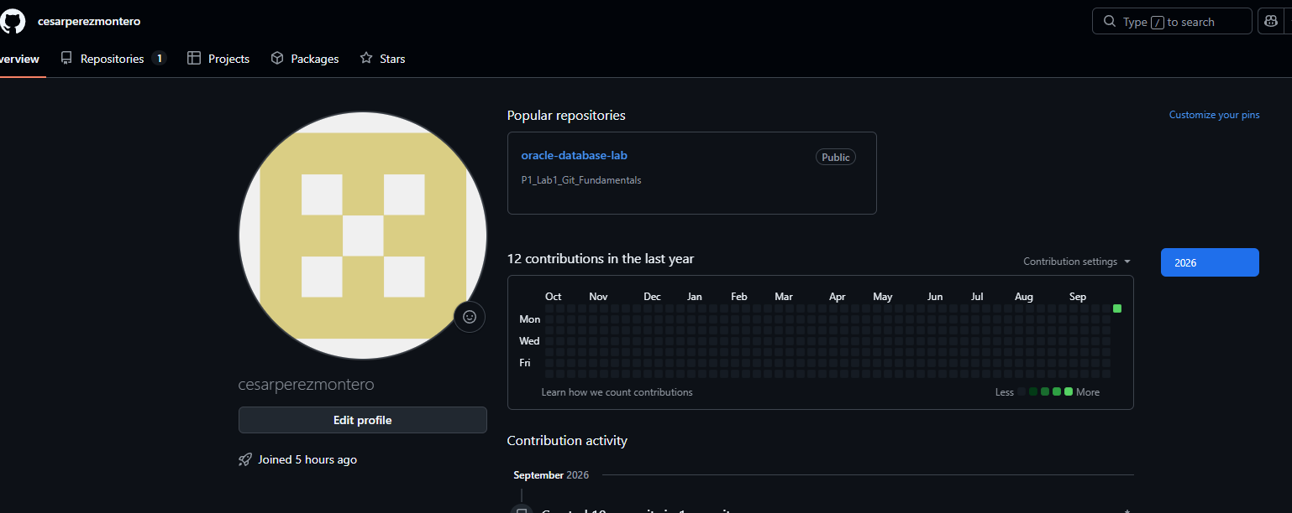
Nota. Captura de pantalla de elaboración propia.

Historial completo de commits
Con git log --oneline --graph --all se ve el historial con todas las ramas:
Tabla 1
Historial de commits del repositorio
Commit | Descripción | Parte
655be25 | docs: add initial project documentation | Commit inicial
0db73d6 | docs: fix typo in schema notes | Parte E
aabf8fb | docs: draft customer search notes (rama feature/customer-search) | Parte E / G
2571922 | docs: rename project title (training edition) (rama fix/readme-title) | Parte H
99f7e20 | docs: rename project title (academic version) (rama fix/readme-subtitle) | Parte H
8e53ea7 | merge: resolve README title conflict | Resolución del merge
426c5b7 | chore: add project folder structure | Estructura de carpetas
3d697dc | docs: add lab 1 answers | Respuestas
8ba85b8 | docs: update lab 1 answers | Revisión de respuestas
2fff861 | docs: update 66 to 68 lines lab 1 answers | Revisión de respuestas
Nota. Obtenido de la salida de git log --oneline --graph --all.
Figura 2
Historial completo con git log --oneline --graph --all
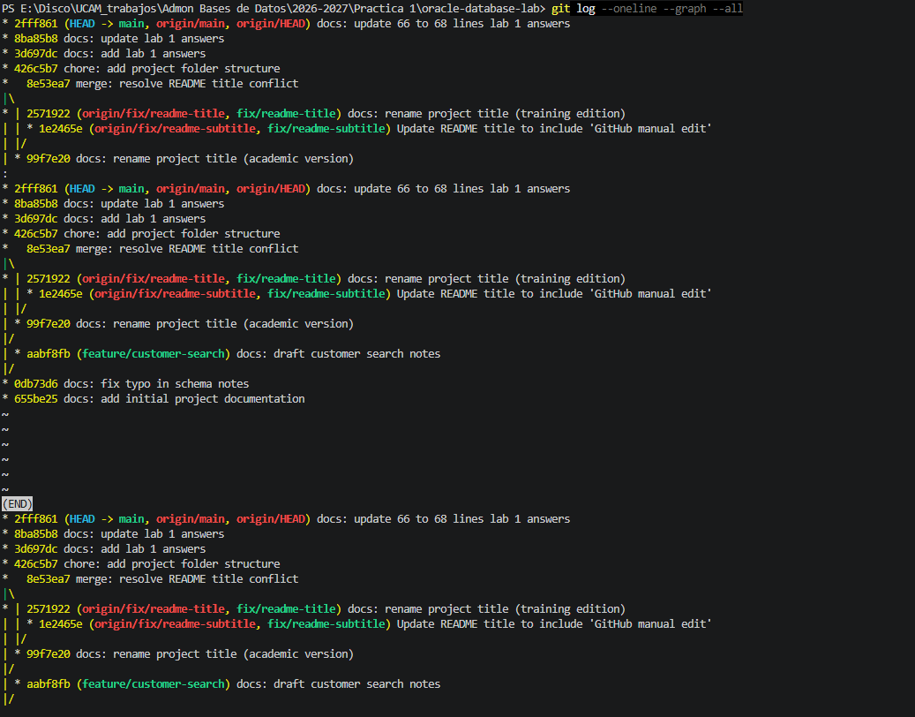
Nota. Captura de pantalla de elaboración propia.
Figura 3
Historial de commits (continuación)
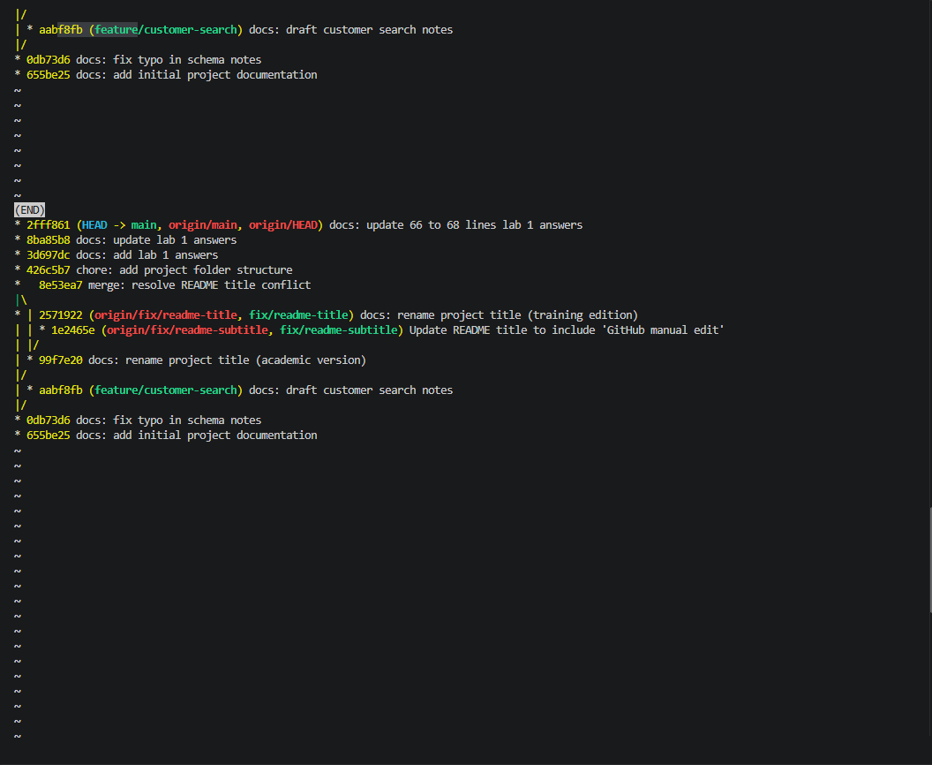
Nota. Captura de pantalla de elaboración propia.
Figura 4
Historial de commits (final): commit inicial y commits de la Parte E
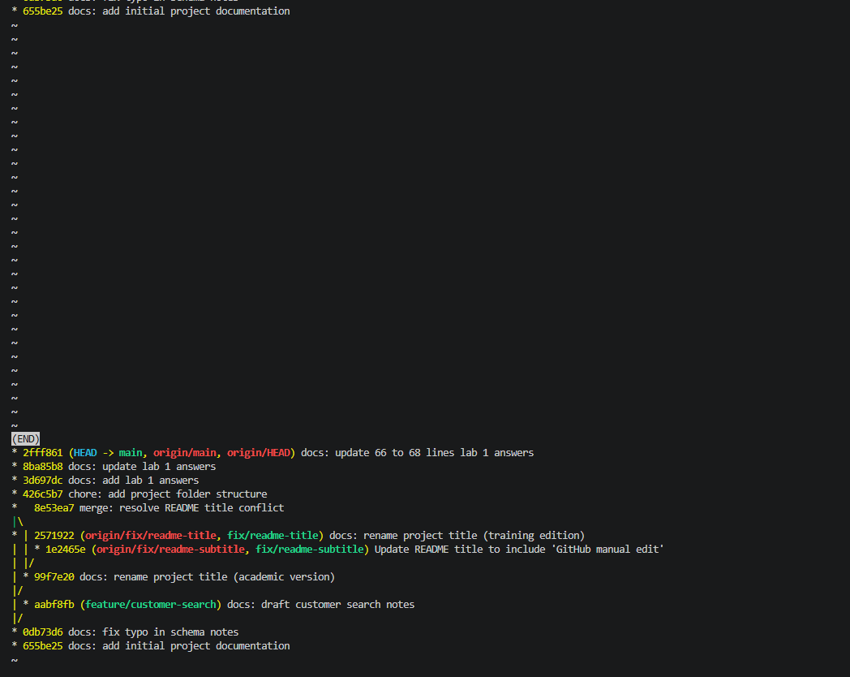
Nota. Captura de pantalla de elaboración propia.

Conflicto de merge y README resuelto
Al fusionar fix/readme-title en main no hubo conflicto (fue un fast-forward). Al fusionar después fix/readme-subtitle, Git detectó un conflicto en la primera línea de README.md, porque las dos ramas habían cambiado el título de forma distinta.
Figura 5
Conflicto en README.md al ejecutar git merge fix/readme-subtitle
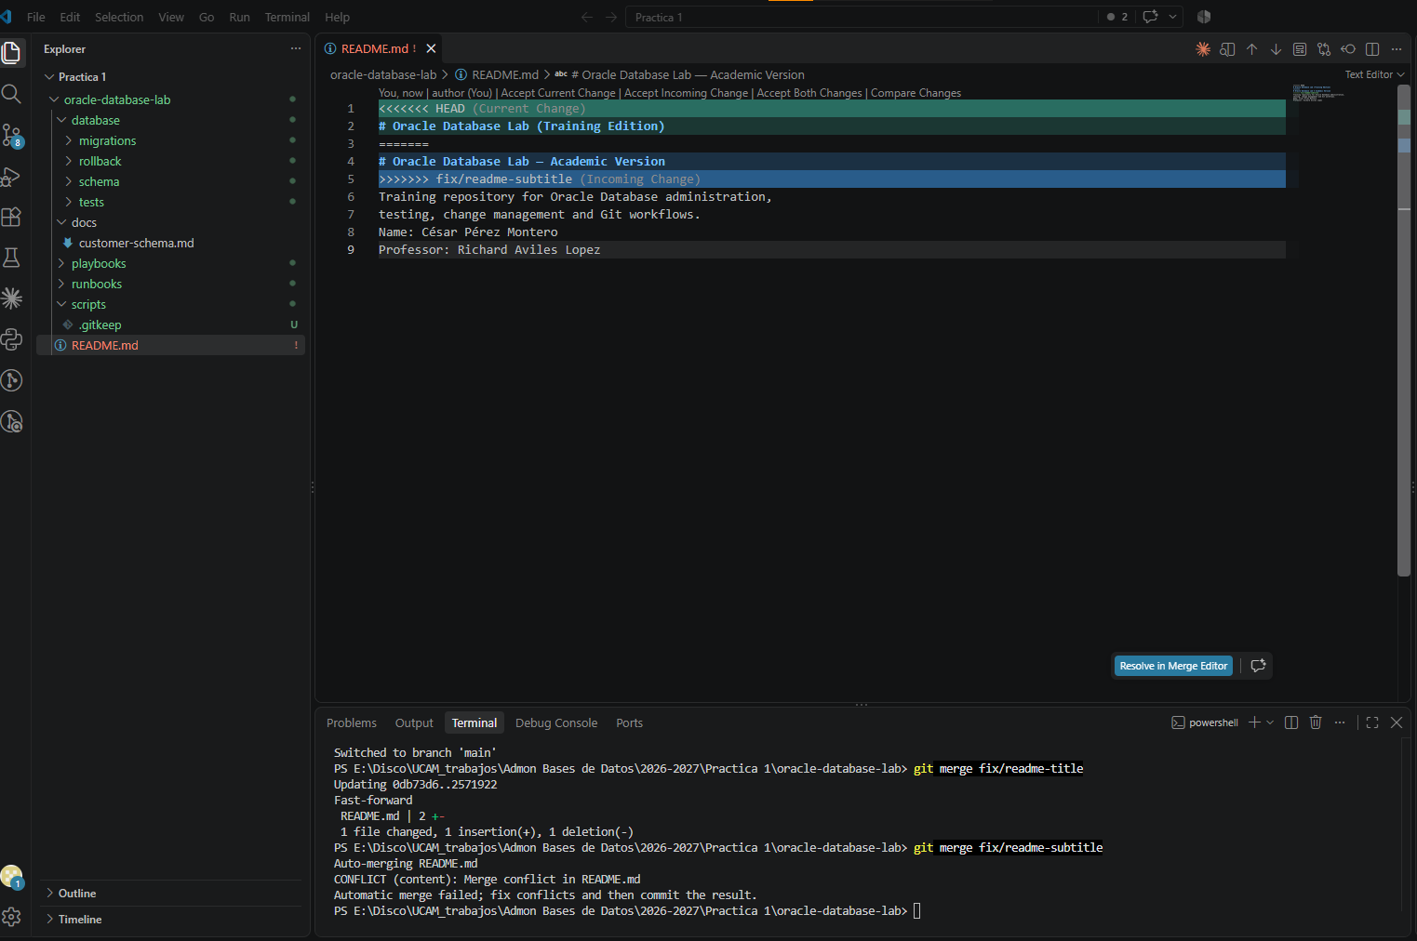
Nota. Captura de pantalla de elaboración propia.
Resolví el conflicto quedándome con el título "Oracle Database Lab — Academic Version", borré los marcadores (<<<<<<<, =======, >>>>>>>) y confirmé el resultado con el commit 8e53ea7 merge: resolve README title conflict. El README.md final ya no contiene marcadores de conflicto:
# Oracle Database Lab — Academic Version
Training repository for Oracle Database administration,
testing, change management and Git workflows.
Name: César Pérez Montero
Professor: Richard Aviles Lopez

Estructura de carpetas del proyecto
En GitHub existen las carpetas database/schema, database/migrations, database/rollback, database/tests, scripts, runbooks, playbooks y docs. Las carpetas vacías contienen un archivo .gitkeep para que Git las incluya.
Figura 6
Carpetas del repositorio en la rama main de GitHub
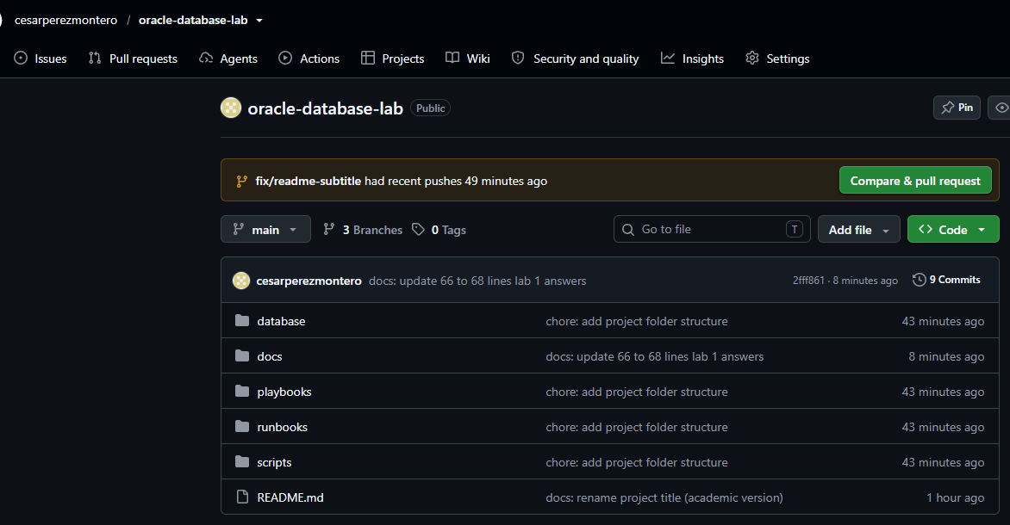
Nota. Captura de pantalla de elaboración propia.
Figura 7
Árbol completo con los archivos .gitkeep de cada carpeta
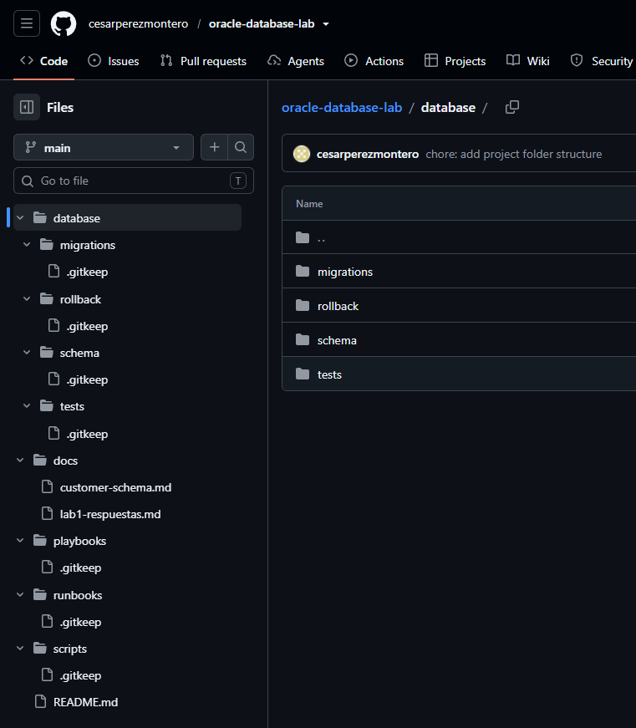
Nota. Captura de pantalla de elaboración propia.

Repositorio remoto vinculado
git remote -v muestra que origin apunta a mi repositorio de GitHub, tanto para descargar (fetch) como para subir (push).
Figura 8
Remoto origin vinculado a https://github.com/cesarperezmontero/oracle-database-lab.git
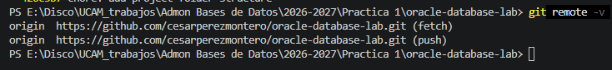
Nota. Captura de pantalla de elaboración propia.

Respuestas confirmadas mediante commit
Las preguntas de comprobación están respondidas en docs/lab1-respuestas.md y se confirmaron con el commit 3d697dc docs: add lab 1 answers, que aparece en el historial de la Figura 2. También están incluidas en el apartado 3 de este informe.

Preguntas de comprobación

1. ¿Cuál es la diferencia entre Working Directory, Staging Area y Local Repository? Da un ejemplo de un archivo pasando por las tres.
- Working Directory: son los archivos tal y como están en mi disco, es donde los creo y los edito.
- Staging Area: es una "lista de preparación" con los cambios que he elegido para el próximo commit. Un cambio entra aquí con git add.
- Local Repository: es el historial de commits guardado dentro de la carpeta .git.
Ejemplo: creé README.md en el disco (Working Directory). Con git add README.md pasó a la Staging Area (en git status aparecía como A). Con git commit -m "docs: add initial project documentation" quedó guardado en el historial como el commit 655be25.

2. Si modificas un archivo pero no haces git add, ¿aparece ese cambio en tu próximo commit? Explica por qué.
No. Un commit solo guarda lo que está en la Staging Area. Si modifico un archivo y no hago git add, el cambio se queda únicamente en el Working Directory. Esto permite elegir qué cambios van en cada commit.

3. ¿Por qué git status no mostraba las carpetas vacías que creaste en la Parte C? ¿Qué truco usamos para solucionarlo?
Git guarda el contenido de los archivos, no las carpetas. Una carpeta solo existe para Git si contiene algún archivo, por eso las carpetas vacías no aparecían en git status. El truco fue crear dentro de cada una un archivo vacío llamado .gitkeep (ver Figura 7). No es un archivo especial para Git, solo un nombre que se usa por convención.

4. Explica con tus palabras qué es HEAD.
HEAD es una referencia que indica "dónde estoy ahora": normalmente apunta a la rama activa y, a través de ella, a su último commit. Cuando hago un commit, la rama avanza y HEAD avanza con ella. En el historial se ve como HEAD -> main (Figura 2).

5. ¿Qué diferencia hay entre crear una branch con git switch -c y crear una carpeta nueva con mkdir? ¿Cómo lo comprobamos en la Parte G?
mkdir crea una carpeta física en el disco. git switch -c no crea ninguna carpeta: crea una línea de historial alternativa, y los mismos archivos del disco cambian según la rama en la que esté.
En la Parte G lo comprobamos ejecutando dir docs\ en cada rama: en main solo aparecía customer-schema.md, mientras que en feature/customer-search aparecía además customer-search.md, sin haber cambiado de carpeta.

6. Durante el conflicto de la Parte H, ¿qué representaba el contenido entre <<<<<<< HEAD y =======? ¿Y entre ======= y >>>>>>>?
- Entre <<<<<<< HEAD y ======= estaba la versión de mi rama actual (main), que tras fusionar fix/readme-title tenía el título "Oracle Database Lab (Training Edition)".
- Entre ======= y >>>>>>> fix/readme-subtitle estaba la versión de la rama que estaba fusionando, con el título "Oracle Database Lab — Academic Version".
Se ve en la Figura 5. Para resolverlo dejé el título que me interesaba, borré los marcadores e hice git add y git commit (commit 8e53ea7 merge: resolve README title conflict).

7. ¿Por qué NO se debe hacer git commit --amend sobre un commit que ya se subió con git push?
--amend no modifica el commit, sino que crea uno nuevo con otro identificador que lo sustituye. Si el commit original ya está en GitHub, mi historial local y el remoto dejan de coincidir: el siguiente push será rechazado y, si lo fuerzo, romperé el historial de cualquier persona que ya se hubiera descargado el commit original.

8. Si borras por accidente la carpeta .git de tu proyecto, ¿qué se pierde exactamente? ¿Se pierde también el código fuente que está en el disco?
Se pierde todo el historial: los commits, las ramas, la Staging Area, la configuración del repositorio (como los remotos) y los cambios guardados con stash. El código fuente que está en el disco no se pierde, porque el Working Directory sigue ahí, pero la carpeta deja de ser un repositorio de Git. Si el proyecto estaba subido a GitHub, podría recuperarlo con git clone.

9. Explica con tus propias palabras la diferencia entre Git y GitHub, sin usar la palabra "nube".
Git es un programa que se instala en el ordenador y controla las versiones de los archivos; funciona sin conexión a Internet y sin GitHub. GitHub es un servicio web de otra empresa que aloja copias de repositorios Git en sus servidores y añade herramientas para trabajar en equipo: pull requests, issues, permisos, revisión de código, etc.

10. ¿Por qué no se debe subir un archivo .env con contraseñas reales a un repositorio, aunque el repositorio sea privado?
Aunque el repositorio sea privado, puede hacerse público por error, se pueden añadir colaboradores, se clona en otros equipos y puede sufrir filtraciones. Además, aunque borre el archivo después, la contraseña sigue en el historial de commits. Lo correcto es añadir .env al .gitignore, subir un .env.example sin valores reales y cambiar cualquier contraseña que se haya subido por error.

11. Un compañero te dice: "hice push y ahora GitHub me rechaza el segundo push con 'non-fast-forward'". ¿Qué ha ocurrido probablemente y qué comando ejecutarías primero?
Probablemente el repositorio remoto tiene commits que su copia local no tiene: otra persona hizo push antes, se editó algo desde la web de GitHub o se usó --amend sobre un commit ya subido. Git rechaza el push para no sobrescribir esos commits.
Lo primero que ejecutaría es git pull, para traer esos commits e integrarlos. Después resolvería los conflictos si los hubiera y volvería a hacer git push. No usaría --force sin entender antes qué se va a sobrescribir.

12. ¿Qué tipo de Conventional Commit usarías para: añadir un índice de rendimiento a una tabla, corregir una restricción mal definida y actualizar el README?
Tabla 2
Tipos de Conventional Commit según el cambio
Cambio | Tipo
Añadir un índice de rendimiento a una tabla | perf (si solo se usan los tipos básicos, feat)
Corregir una restricción mal definida | fix
Actualizar el README | docs
Nota. Elaboración propia.

Lecciones aprendidas

Sobre Git
- Un cambio no existe para Git hasta que se confirma. Los .gitkeep estuvieron un tiempo en mi disco con estado ?? (sin seguimiento) y no aparecían en GitHub. Hasta que no hice git add + git commit + git push, las carpetas no se subieron.
- Hay que crear la rama antes de trabajar, no después. Hice el commit de customer-search.md en main cuando debía ir en feature/customer-search. Lo corregí creando la rama en ese commit y moviendo main un commit hacia atrás. Ahora compruebo siempre la rama activa con git status o git branch antes de hacer un commit.
- Un merge puede no tener conflicto. El primer merge (fix/readme-title) fue un fast-forward, porque main no tenía cambios propios. El conflicto apareció en el segundo, porque las dos ramas habían cambiado la misma línea.
- Resolver un conflicto es decidir el contenido, no elegir un botón. Hay que entender qué representa cada bloque (HEAD frente a la rama que se fusiona), dejar el texto correcto y borrar todos los marcadores antes de hacer el commit.
- git remote add sirve para crear un remoto y git remote set-url para cambiarlo. Repetir git remote add sobre un remoto que ya existe da error.
- Reescribir historial ya subido tiene consecuencias. Usé git commit --amend y git push --force-with-lease sobre un commit ya publicado. Funciona si trabajas solo, pero en un equipo rompería el historial de los demás. Lo normal es hacer un commit nuevo.
- Los mensajes de commit siguen una convención. Con Conventional Commits (docs:, fix:, feat:, chore:…) el historial se entiende de un vistazo.

Sobre GitHub y la autenticación
- La identidad de los commits y la cuenta de acceso son cosas distintas. user.name y user.email solo definen el nombre que aparece en los commits. El push me fallaba con Permission denied to cesarr porque Windows tenía guardadas las credenciales de otra cuenta en el Administrador de credenciales. Se soluciona indicando el usuario en la URL del remoto o borrando la credencial guardada.
- Editar desde la web de GitHub también crea commits. El commit 1e2465e lo hice desde GitHub. Aparece con committer GitHub y hay que traerlo con git pull antes de seguir trabajando en esa rama.

Sobre la terminal en Windows
- CMD y PowerShell no son Linux. touch no existe. En PowerShell se usa New-Item -ItemType File -Force ruta/.gitkeep, y en CMD type nul > ruta\.gitkeep. En PowerShell, type es un alias de Get-Content y da error con nul.
- Equivalencias útiles: ls → dir / Get-ChildItem; ls -la → dir /a / Get-ChildItem -Force, ver la estructura del proyecto → tree /f.
- El paginador de Git (less) se cierra con q. Mientras está abierto, cada letra es una orden. Al escribir un comando dentro, la s guardó la salida en un archivo con un nombre extraño. Para evitar el paginador se puede usar git --no-pager ....
- Las opciones tienen que estar bien escritas. git log --online no existe. La opción correcta es --oneline.
- git config no muestra nada cuando funciona. Para comprobar un valor hay que usar git config --get.
- El aviso LF will be replaced by CRLF solo indica que Windows y Linux usan saltos de línea distintos, no es un error.

Conclusión

Con esta práctica he entendido que Git no es solo una lista de comandos, sino un sistema con zonas bien definidas con el disco, la zona de preparación y el historial. Los errores que cometí (el commit en la rama equivocada, las credenciales de otra cuenta o los .gitkeep sin confirmar) me han ayudado a entender mejor qué pasa en cada zona que si todo hubiera salido bien a la primera. El repositorio queda publicado en GitHub con el historial completo, el conflicto resuelto, la estructura de carpetas del proyecto y las respuestas documentadas.

